Sistema Unico de la Seguridad Social (SUSS). Resolución General Nº 3834 (DGI), texto sustituido por la Resolución General Nº 712, sus modificatorias y complementarias. Nuevo programa aplicativo. Norma modificatoria y complementaria.
Bs. As., 24/2/2006
VISTO la Ley Nº 25.922 y sus normas reglamentarias, Decreto Nº 1594 del 15 de noviembre de 2004 y la Resolución Nº 61 de la Secretaría de Industria, Comercio y de la Pequeña y Mediana Empresa (SICyPyME) del 3 de mayo de 2005, los Decretos Nº 137, Nº 160 y Nº 788 del 21 de febrero, 25 de febrero y 7 de julio de 2005, respectivamente, las Resoluciones Nº 33 y Nº 41, ambas de la Secretaría de Seguridad Social (SSS), del 25 y 29 de abril de 2005, respectivamente, y la Resolución General Nº 3834 (DGI), texto sustituido por la Resolución General Nº 712, sus modificatorias y complementarias, y
CONSIDERANDO:
Que la resolución general citada en último término estableció el procedimiento que deben observar los empleadores, comprendidos en el Sistema Integrado de Jubilaciones y Pensiones (SIJP), para determinar nominativamente e ingresar los aportes y contribuciones con destino a los distintos subsistemas de la seguridad social.
Que atento a ello y a lo establecido por las restantes disposiciones normativas mencionadas, esta Administración Federal ha concluido con el desarrollo de una nueva versión del programa aplicativo denominado "SISTEMA INTEGRADO DE JUBILACIONES Y PENSIONES".
Que en consecuencia, corresponde aprobar el mismo a fin de posibilitar su utilización por los referidos empleadores, así como sustituir las tablas de "Códigos de Actividad" y de "Códigos de Situación de Revista".
Que han tomado la intervención que les compete la Dirección de Legislación y las Subdirecciones Generales Técnico Legal de los Recursos de la Seguridad Social, de Coordinación Operativa de los Recursos de la Seguridad Social, de Recaudación, de Sistemas y Telecomunicaciones y de Asuntos Jurídicos.
Que la presente se dicta en uso de las facultades conferidas por el artículo 7º del Decreto Nº 618, del 10 de julio de 1997, su modificatorio y sus complementarios.
Por ello,
EL ADMINISTRADOR FEDERAL DE LA ADMINISTRACION FEDERAL DE INGRESOS PUBLICOS
RESUELVE:
Artículo 1º — La determinación nominativa e ingreso de los aportes y contribuciones con destino a los distintos subsistemas de la seguridad social —conforme al procedimiento dispuesto por la Resolución General Nº 3834 (DGI), texto sustituido por la Resolución General Nº 712, sus modificatorias y complementarias—, deberá efectuarse mediante la utilización exclusiva del programa aplicativo denominado "SISTEMA INTEGRADO DE JUBILACIONES Y PENSIONES - Versión 26".
Dicho programa aplicativo deberá ser empleado para generar la declaración jurada, formulario F. 931 y soporte magnético, de los períodos mensuales devengados que se indican en el Anexo I de la presente, en función del tipo de empleador de que se trate.
Art. 2º — El programa aplicativo indicado en el artículo precedente, estará disponible en la página "web" de esta Administración Federal (http://www.afip.gov.ar/programas/seg_soc/sijyp_main.asp).
Asimismo, su funcionamiento requiere tener preinstalado el sistema denominado "S.I.Ap. - Sistema Integrado de Aplicaciones - Versión 3.1 Release 2", el cual se encuentra disponible en la página "web" de este organismo (http://www.afip.gov.ar/programas/siap_main.asp).
Art. 3º — Las nuevas funcionalidades que contempla la Versión 26 del programa aplicativo denominado "SISTEMA INTEGRADO DE JUBILACIONES Y PENSIONES", son las siguientes:
a) Permite determinar:
1. A los fines del Régimen Previsional Especial para el Personal Docente: el aporte diferencial del DOS POR CIENTO (2%) de la remuneración sujeta a aportes de acuerdo con lo regulado por el artículo 9º de la Ley Nº 24.241 y sus modificaciones y los aportes diferencial y general del DOS POR CIENTO (2%) y del ONCE POR CIENTO (11%), respectivamente, de la porción de la remuneración que exceda el tope máximo establecido por el citado artículo, conforme a lo dispuesto por el Decreto Nº 137 del 21 de febrero de 2005 y la Resolución Nº 33 de la Secretaría de Seguridad Social (SSS), del 25 de abril de 2005.
2. A los efectos del Régimen Previsional Especial para Investigadores Científicos y Tecnológicos: el aporte diferencial del DOS POR CIENTO (2%) de la remuneración sujeta a aportes de conformidad con lo establecido por el artículo 9º de la Ley Nº 24.241 y sus modificaciones y los aportes diferencial y general del DOS POR CIENTO (2%) y del ONCE POR CIENTO (11%), respectivamente, de la porción de la remuneración que exceda el tope máximo establecido por el citado artículo, de acuerdo con lo dispuesto por el Decreto Nº 160 del 25 de febrero de 2005 y la Resolución Nº 41 de la Secretaría de Seguridad Social (SSS), del 29 de abril de 2005.
3. Los puntos porcentuales restablecidos para el aporte personal correspondiente al personal comprendido en las Leyes Nº 22.731 —funcionarios del Servicio Exterior de la Nación—, Nº 22.929 —investigadores científicos y tecnológicos— y Nº 24.016 —trabajadores docentes— y sus respectivas modificaciones y a los funcionarios y magistrados alcanzados por la Ley Nº 24.018, todos ellos incorporados o que se incorporen al Régimen de Capitalización del Sistema Integrado de Jubilaciones y Pensiones (SIJP), conforme a lo previsto por el artículo 2º del Decreto Nº 788, del 7 de julio de 2005.
b) Prevé el cálculo del crédito fiscal potencial a que se refiere el artículo 8º de la Ley Nº 25.922 y sus normas reglamentarias, Decreto Nº 1594 del 15 de noviembre de 2004 y Resolución Nº 61 de la Secretaría de Industria, Comercio y de la Pequeña y Mediana Empresa (SICyPYME) del 3 de mayo de 2005, para los sujetos inscriptos en el "Registro Nacional de Productores de Software y Servicios Informáticos", a cargo de la Subsecretaría de Industria dependiente de la citada secretaría.
c) Incorpora a la pantalla "Datos complementarios", los rubros "Adicionales" (antigüedad, función, título, etc.) y "Premios" (presentismo, gratificaciones, comisiones, participación en las ganancias, participación en la recaudación, etc.), a fin de precisar la base de remuneración imponible de los trabajadores con derecho a la percepción de asignaciones familiares.
d) Elimina los códigos de baja del personal, a fin de lo establecido por el artículo 2º de la Resolución General Nº 1891 "MI REGISTRO", respecto de la obligatoriedad de los empleadores de comunicar las novedades sobre las bajas de personal mediante el "Registro de Altas y Bajas en Materia de la Seguridad Social".
Art. 4º — Para una correcta determinación e ingreso de los aportes personales, de acuerdo con lo establecido por las disposiciones normativas indicadas en el inciso a) del artículo precedente— Decretos Nº 137/05, Nº 160/05 y Nº 788/05, artículo 2º, y Resoluciones Nº 33/05 (SSS) y Nº 41/05 (SSS)— , se deberá tener en cuenta, respecto del programa aplicativo denominado "SISTEMA INTEGRADO DE JUBILACIONES Y PENSIONES — Versión 26", lo que se detalla en el Anexo II de la presente.
Art. 5º — Las empresas de servicios eventuales para informar —en la declaración jurada, formulario F. 931 y soporte magnético— el cese transitorio de servicios de su personal permanente discontinuo, respecto de una empresa usuaria, deberán utilizar el código de situación de revista que se crea a tal fin, en la Tabla de "Códigos de Situación de Revista".
Art. 6º — Los empleadores alcanzados por las disposiciones del artículo 2º del Decreto Nº 788/05, a efectos de nominativizar el pago de carácter complementario del aporte personal correspondiente a los períodos mensuales devengados julio de 2005 y siguientes, realizado de acuerdo con lo establecido por la Resolución General Nº 1933, deberán proceder a rectificar —por nómina completa (NC) o por novedad (RN)— las declaraciones juradas presentadas por los citados períodos, mediante la utilización de la Versión 26 del programa aplicativo denominado "SISTEMA INTEGRADO DE JUBILACIONES Y PENSIONES".
También se deberá utilizar la mencionada versión del citado programa aplicativo, para generar las declaraciones juradas originales correspondientes a los antedichos períodos mensuales, en el caso de que no hayan sido presentadas.
Art. 7º — Los empleadores inscriptos en el "Registro Nacional de Productores de Software y Servicios Informáticos", a cargo de la Subsecretaría de Industria, para el cálculo del potencial crédito fiscal a que se refiere el artículo 8º de la Ley Nº 25.922 y sus normas reglamentarias, Decreto Nº 1594/04 y Resolución Nº 61/05 (SICyPyME), deberán rectificar —por nómina completa (NC) o por novedad (RN)— las declaraciones juradas de sus obligaciones con la seguridad social, correspondientes a los períodos mensuales alcanzados por el referido beneficio en función de la fecha de alta en el régimen de promoción, que hayan sido generadas mediante la aplicación de la Versión 24 ó 25 del programa aplicativo denominado "SISTEMA INTEGRADO DE JUBILACIONES Y PENSIONES". A tal fin, deberán utilizar la Versión 26 del citado programa aplicativo.
Cuando las declaraciones juradas originales correspondientes a los antedichos períodos mensuales no hayan sido presentadas, también deberán utilizar la Versión 26 del mencionado programa aplicativo para generarlas.
Art. 8º — Para efectuar la rectificación de las declaraciones juradas, a que se refieren los artículos 6º y 7º de la presente, deberá observarse lo dispuesto en el artículo 13 y en el Anexo III, ambos de la Resolución General Nº 3834 (DGI), texto sustituido por la Resolución General Nº 712, sus modificatorias y complementarias.
Art. 9º — Modifícase la Resolución General Nº 3834 (DGI), texto sustituido por la Resolución General Nº 712, sus modificatorias y complementarias, en la forma que se indica a continuación:
- Sustitúyense en el Anexo IV, Tabla T03, las Tablas de "Códigos de Actividad" y de "Códigos de Situación de Revista", por las que se consignan respectivamente y con igual denominación en el Anexo III de la presente.
Art. 10. — Apruébanse el programa aplicativo denominado "SISTEMA INTEGRADO DE JUBILACIONES Y PENSIONES - Versión 26" y los Anexos I, II y III, que forman parte de la presente.
Art. 11. — Las disposiciones establecidas en esta resolución general entrarán en vigencia a partir del primer día hábil administrativo inmediato siguiente al de su publicación en el Boletín Oficial, inclusive.
Art. 12. — Regístrese, publíquese, dése a la Dirección Nacional del Registro Oficial y archívese. — Alberto R. Abad.
ANEXO I RESOLUCION GENERAL Nº 2008
I) Febrero de 2006 y siguientes: los empleadores que se detallan a continuación, siempre que se encuentren comprendidos en los sistemas de control diferenciado dispuestos por las Resoluciones Generales Nº 3282 (DGI) y Nº 3423 (DGI) —Capítulo II— y sus correspondientes modificatorias y complementarias:
a) Alcanzados por las siguientes disposiciones:
1. Decreto Nº 137/05 y de la Resolución Nº 33/05 (SSS) —Régimen Previsional Especial para el Personal Docente—.
2. Decreto Nº 160/05 y de la Resolución Nº 41/05 (SSS) —Régimen Previsional Especial para Investigadores Científicos y Tecnológicos—.
3. Artículo 2º del Decreto Nº 788/05 —Restablecimiento de la alícuota del aporte personal correspondiente al personal comprendido en las Leyes Nº 22.731 (funcionarios del Servicio Exterior de la Nación), Nº 22.929 (investigadores científicos y tecnológicos) y Nº 24.016 (trabajadores docentes) y sus respectivas modificaciones y a los funcionarios y magistrados alcanzados por la Ley Nº 24.018, todos ellos incorporados o que se incorporen al Régimen de Capitalización del Sistema Integrado de Jubilaciones y Pensiones (SIJP)—.
b) Inscriptos o que hayan solicitado su inscripción en el "Registro Nacional de Productores de Software y Servicios Informáticos", a cargo de la Subsecretaría de Industria.
II) Junio de 2006 y siguientes: los empleadores indicados en el apartado anterior, cuando no se encuentren alcanzados por los sistemas de control diferenciado dispuestos por las Resoluciones Generales Nº 3282 (DGI) y Nº 3423 (DGI) —Capítulo II— y sus correspondientes modificatorias y complementarias.
No obstante lo dispuesto en el párrafo anterior de este Apartado II), dichos empleadores podrán optar por utilizar la Versión 26 del programa aplicativo denominado "SISTEMA INTEGRADO DE JUBILACIONES Y PENSIONES" respecto del período devengado febrero de 2006 y siguientes.
Si se efectúa la referida opción, la presentación de las declaraciones juradas, correspondientes a los meses febrero, marzo, abril y mayo de 2006, deberán realizarse mediante transferencia electrónica de datos, vía "Internet", de acuerdo con el régimen especial establecido por la Resolución General Nº 1345, sus modificatorias y su complementaria, excepto lo dispuesto en su artículo 7º.
A tal fin, se deberá ingresar a la página "web" de esta Administración Federal (http://www.afip.gov.ar), seleccionar la pestaña "Clave Fiscal", presionar el botón "Ingreso al Sistema" y completar los datos inherentes a la Clave Unica de Identificación Tributaria (C.U.I.T.) y a la "Clave Fiscal" otorgada por este organismo.
En el caso de que no se encuentre operativo el sistema de transferencia electrónica de datos, la presentación de los elementos —formulario F. 931 y soporte magnético— deberá efectuarse en la dependencia de este organismo en que se encuentra inscripto.
III) Junio de 2006 y siguientes: los restantes empleadores.
IV) Las declaraciones juradas —formulario F. 931 y soporte magnético— correspondientes a períodos mensuales anteriores a los indicados en los TRES (3) apartados precedentes, originales o rectificativas, que los empleadores comprendidos en los citados apartados presenten a partir de los meses de marzo o julio de 2006, respectivamente, deberán ser generadas mediante la utilización del programa aplicativo denominado "SISTEMA INTEGRADO DE JUBILACIONES Y PENSIONES - Versión 26".
V) Los empleadores comprendidos en los Apartados II y III podrán continuar utilizando las versiones anteriores del programa aplicativo denominado "SISTEMA INTEGRADO DE JUBILACIONES Y PENSIONES" que se indican a continuación, para generar las declaraciones juradas —formulario F. 931 y soporte magnético— correspondientes a los períodos mensuales devengados que se detallan seguidamente:
a) Versión 24: marzo de 2006 y anteriores.
b) Versión 25: mayo de 2006 y anteriores.
ANEXO II RESOLUCION GENERAL Nº 2008
I) Pautas para la utilización del programa aplicativo denominado "SISTEMA INTEGRADO DE JUBILACIONES Y PENSIONES", con relación a lo establecido por los Decretos Nº 137/05 y Nº 160/05 y las Resoluciones Nº 33/05 (SSS) y Nº 41/05 (SSS):
a) El importe que dicho programa aplicativo refleja en el campo "Remuneración 6" es igual al monto que proporciona en el campo "Remuneración 1", el cual resulta de la sumatoria de los datos informados en la pantalla "Datos complementarios", respecto de las distintas remuneraciones asignadas al trabajador.
b) La "Remuneración 6" servirá de base para el cálculo del aporte diferencial del DOS POR CIENTO (2%), conforme a lo previsto por los Decretos Nº 137/05 y Nº 160/05 y las Resoluciones Nº 33/05 (SSS) y Nº 41/05 (SSS). Consecuentemente, en dicho campo deberá consignarse la totalidad de la remuneración asignada al trabajador, aunque sus componentes excedan los topes máximos individuales establecidos por el artículo 9º de la Ley Nº 24.241, sus modificaciones y normas complementarias y reglamentarias.
c) Cuando un trabajador cumpla más de una función para un mismo empleador y una o más de las tareas realizadas se encuentren alcanzadas por las disposiciones de alguno de los decretos y su respectiva resolución reglamentaria, indicados en el inciso anterior, el importe consignado en el campo "Remuneración 6" deberá ser ajustado al que corresponda a las tareas alcanzadas por el referido aporte diferencial, dado que el programa aplicativo, por defecto, repite el monto que surge del campo "Remuneración 1".
d) A fin de determinar e ingresar el aporte general del ONCE POR CIENTO (11%) de la porción de la remuneración que exceda el tope máximo de aportes establecido por el artículo 9º de la Ley Nº 24.241 y sus modificaciones, de acuerdo con lo reglamentado por las Resoluciones Nº 33/05 (SSS) y Nº 41/05 (SSS), deberá consignarse en el campo "Remuneración 7", el importe correspondiente a dicha porción de remuneración.
II) Pautas para la utilización del programa aplicativo denominado "SISTEMA INTEGRADO DE JUBILACIONES Y PENSIONES", con relación a lo establecido por el artículo 2º del Decreto Nº 788/05:
a) En el campo "Remuneración Decreto 788/05", de la pantalla "Datos complementarios", deberá consignarse el monto de la remuneración alcanzada por la recuperación de alícuota dispuesta por el artículo 2º del Decreto Nº 788/05.
b) Cuando un trabajador cumpla más de una función para un mismo empleador y una o más de las tareas realizadas se encuentren alcanzadas por las disposiciones del artículo 2º del Decreto Nº 788/05, el importe consignado en el campo "Remuneración Decreto 788/05" deberá reflejar el que corresponda a las tareas comprendidas en la aludida recuperación de alícuota.
III) Códigos de actividades:
A efectos de una correcta determinación e ingreso de los aportes personales comprendidos en los Apartados I y II precedentes, los trabajadores alcanzados deberán identificarse conforme a los códigos que se detallan a continuación, según corresponda, de la Tabla de "Códigos de Actividad":
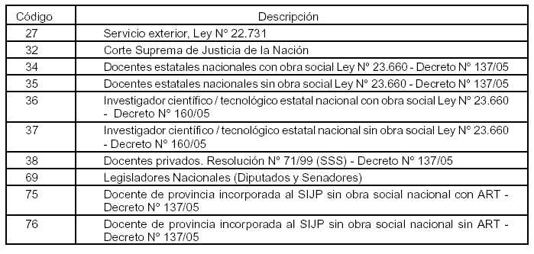
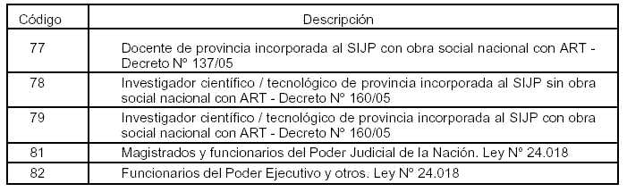
ANEXO III RESOLUCION GENERAL Nº 2008
"ANEXO IV — RESOLUCION GENERAL Nº 3834 (DGI), TEXTO SUSTITUIDO POR LA RESOLUCION GENERAL Nº 712"
TABLA DE CODIGOS DE ACTIVIDAD TO3
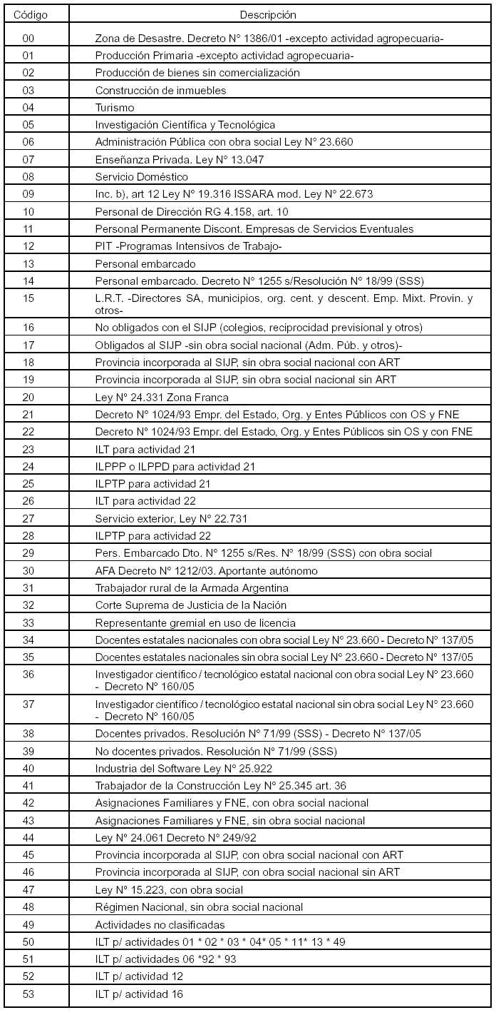
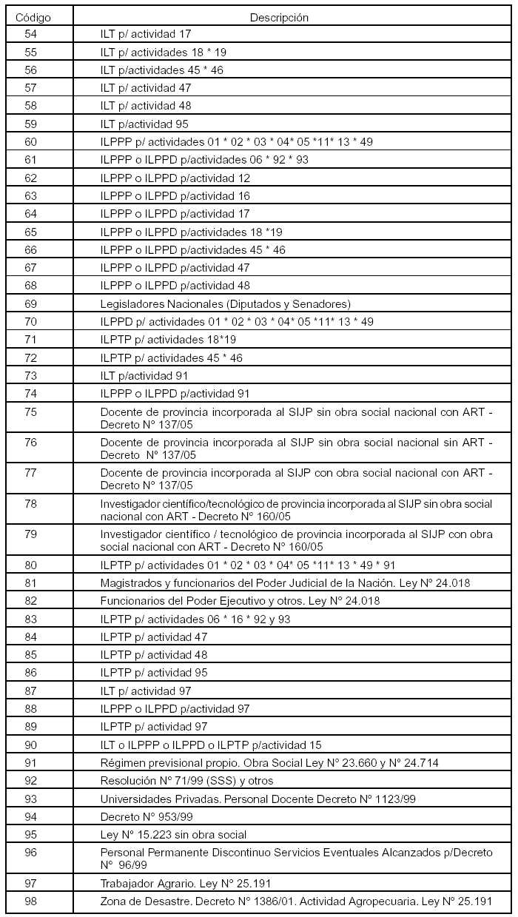
TABLA DE CODIGOS DE SITUACION DE REVISTA TO3
